Protektorwerk Systemwinkel

Protektorwerk Florenz Maisch

Eigenschaften

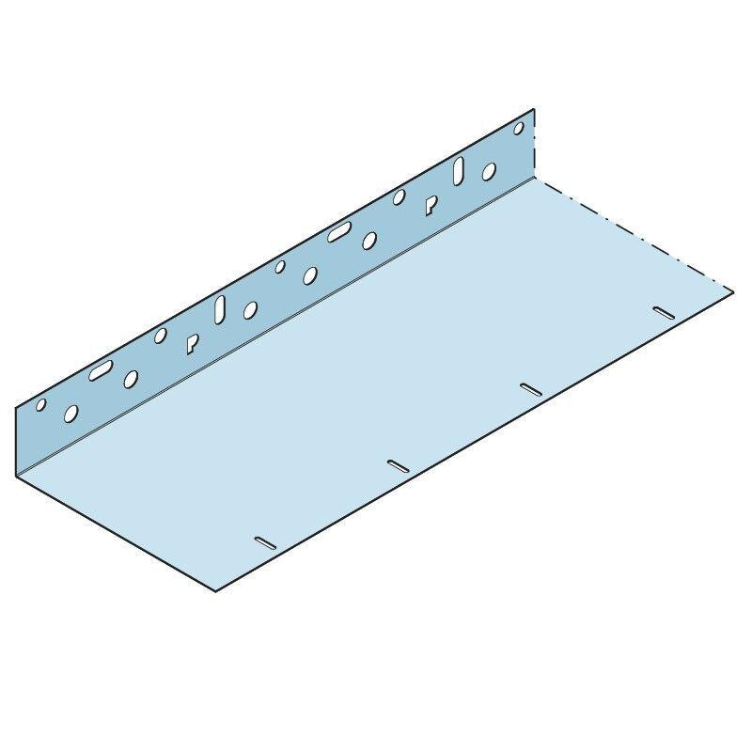

GTIN:

4009230855165

HAN:

109529

Farbton

silber

Werkstoff

Aluminium

Länge (mm)

2.500,00

Brandverhalten

A1